* Descargar git de su sitio web oficial

<https://git-scm.com/download/win>

Al ejecutar el instalador aparecerá la siguiente ventana.  
De clic en el botón “Next”.

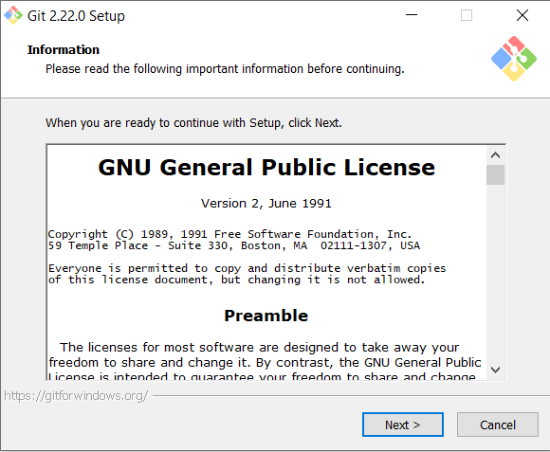

Puede personalizar las opciones de integración con Windows marcando o desmarcando la casilla correspondiente a cada opción, o bien si prefiere puede dejar las opciones seleccionadas por defecto como aparece en la siguiente imagen y luego presionar el botón “Next”.

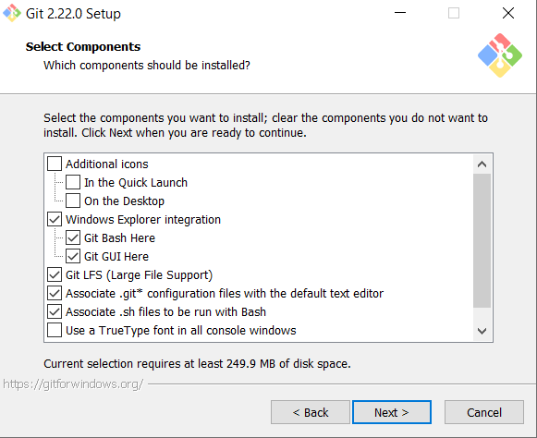

Elija el editor de texto que git usará desde la línea de comando.  
Si lo prefiere puede dejar la opción que el instalador le sugiere por defecto.  
posteriormente clic en “Next”.

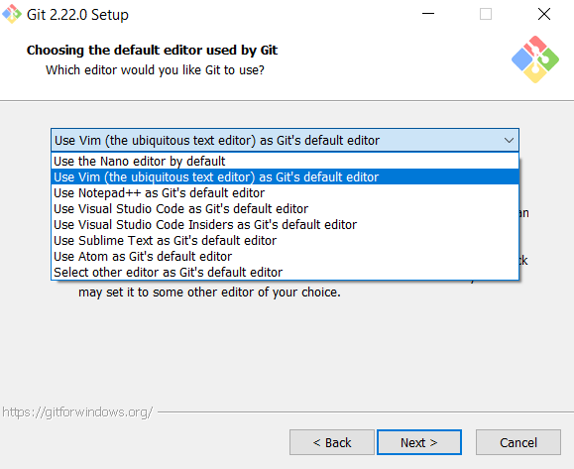

Al mostrar la siguiente ventana debe seleccionar una de las tres opciones que le brinda el asistente de instalación.

La opción recomendada es la segunda **“Git from te command line and also from 3rd-party software”**, esta opción permite el uso de git desde la herramienta Git Bash, desde el CMD de Windows o con Windows Power Shell. Si desea seleccionar alguna de las otras opciones no hay problema, solo asegúrese de entender las implicaciones que dicha elección tendrá

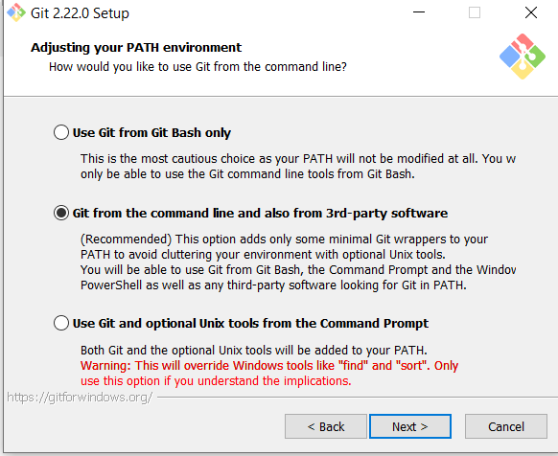

Seleccione la librería que utilizará Git para conexiones remotas. Puede dejar la selección por defecto y presionar “Next”.

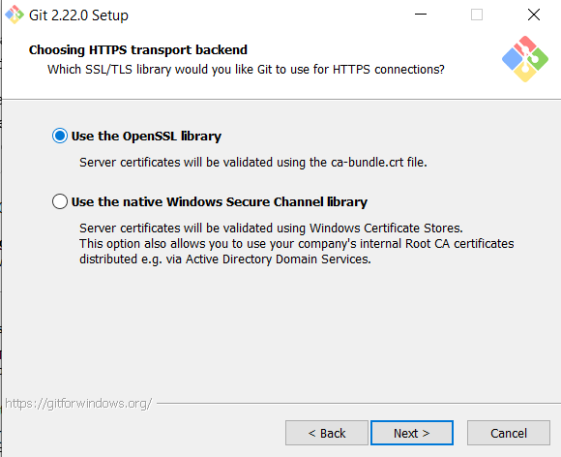

Elija como debe tratar git a los finales de línea en los archivos de texto.  
Esta opción no es relevante, pero para usuarios de Windows, se recomienda la primera opción.

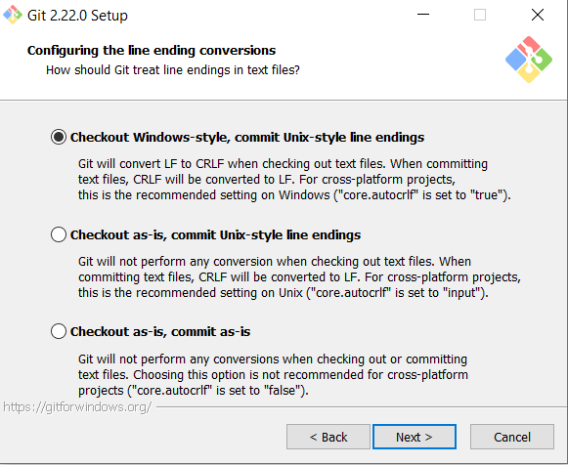

Si desea utilizar una interfaz más colorida y amigable en la línea de comandos de Git Bash elija la primera opción y presione “Next”.

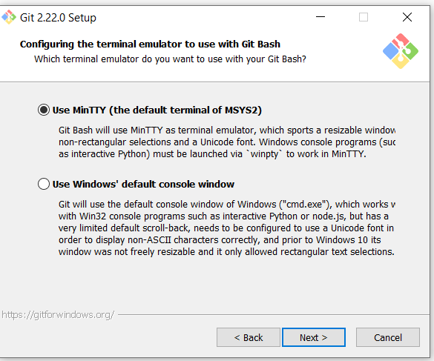

Si desea habilitar características experimentales que pueden ser útiles, pero aún no son completamente estables marque la casilla, si no lo desea simplemente de clic sobre el botón “install” y espere a que el asistente de instalación finalice el proceso.

